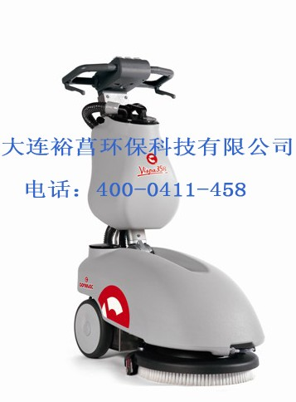
产品型号 | Vispa 35 B | Vispa 35 E
吸水宽度(mm) | 440 | 440
刷盘宽度 (mm) | 350 | 350
转速(rpm/m) | 140 | 140
刷盘马达(V/W) | 12/250 | 220-230/250
吸尘马达(V/W) | 12/250 | 220-230/250
爬坡度(%) | 2% | 2%
电瓶 (V/AH) | 12/65 | －
电瓶尺寸 (mm) | 174*235*286 | －
电瓶重量(kg) | 25 | －
驱动 伏特/驱动电机 | 12/无 | 220-230/无
工作宽度(mm) | 350 | 350
刷盘压力(kg) | 20 | 20
清水箱容量(L) | 10 | 7
污水箱容量(L) | 10 | 7
最大工作效率(㎡/h) | 1580 | 1580
机身尺寸(mm) | 682*1018*440 | 682*1018*440
设备净重(kg) | 42 | 37
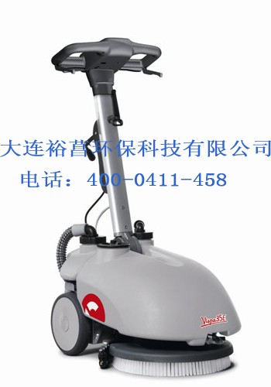

在狭小的空间内，可以替代手工清洗的理想清洁工具，可对地面进行深度清洗和护理。
组合了吸水马达、吸污扒头和洗地盘刷等清洁组件，完美地进行地面清洗和吸干工作，操作者可以高效、轻松地完成每日繁重的清洁工作。有电瓶和电源两种驱动模式可供选择。
凭借极其紧凑的设计，使其可以在狭窄、拥挤的空间内任意移动。可清洁桌子下方、房间的拐角处等狭窄的区域，并可顺利通过狭窄的门口和有障碍物的区域。
吸污扒头的起、降工作可轻松进行。吸污扒条自身的清洁可保证良好的吸污效果，特殊的设计，保证扒条的安装和拆卸工作非常简单。对吸污软管定期清洁，是良好吸污的前提，本设备配备专门的吸污系统清洗口，保证吸污系统的始终清洁。操作手柄可180度折叠，既可以根据操作者的高度任意调节位置，又便于设备在狭窄区域的收藏。拥有专利设计的吸污扒头，围绕在盘刷周围，保证能够完美地吸干地面上的污水和污物。Vispa 35 E的污水箱和清水箱均置于设备的最下方，保证了完美的清洁效果。水箱安装和拆卸十分简便。凭借精巧的机身和创新的便携设计，使本设备具有极高的机动性，运输极为方便，满足专用要求。

产品型号 | Abila 17 B | Abila 20 B
吸扒宽度(mm) | 660 | 755
刷盘直径 (mm) | 430 | 510
刷盘转速(rpm/m) | 140 | 140
刷盘马达功率(V/W) | 24/400 | 24/400
吸尘马达功率(V/W) | 24/370 | 24/370
真空度(mbar) | 100 | 100
爬坡度(%) | 2% | 2%
电瓶 (V) | 24 | 24
工作宽度(mm) | 430 | 510
刷盘压力(kg) | 20 | 20
驱动 伏特/驱动电机 | 24/无 | 24/无
清水箱容量(L) | 33 | 33
污水箱容量(L) | 40 | 40
工作效率(㎡/h) | 1900 | 2250
机身尺寸(mm) | 1085*960*455 | 1085*960*530
机身重量(kg) | 70 | 72

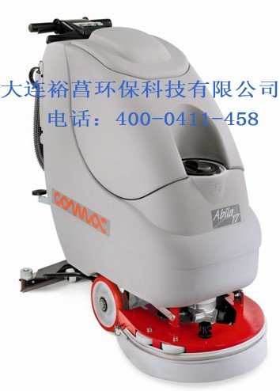

可理想地深度清洗小到中型以及不规则的区域。
坚固、实用的全自动洗地机，电瓶驱动模式，执行严格的无噪音污染标准，工作十分安静。因此非常适合在学校、医院、公司、科研机构以及养老院等场所使用。
配合使用专用的刷盘和抛光垫，这款机器可非常彻底地对于小到中型区域以及不规则区域进行日常清洁维护工作，并能够有非常彻底的清洁功效。
加水口非常容易打开，特殊的设计，注水时不会出现外溢。装备刷盘快接系统，可轻松安装、拆卸刷盘。防震式高密度聚乙烯污水箱，非常容易移动，便于日常清洁。电瓶箱空间大而且易于打开，可以容纳两块12伏特免维护电瓶。吸水扒条的胶边的倾角以及压力都可以调节。吸水扒头配备支撑轮，可得到更好的工作稳定性。通过踏板可以轻易提起刷盘，从而跟加便于机器转移以及刷盘维护。

